ПРОЕКТ: ИСТОРИЯ В ЛИЦАХ.
ЗНАКОМСТВО С ВЕТЕРАНОМ.
ВОСПОМИНАНИЯ УЧАСТНИКА ВОВ

I. АВТОБИОГРАФИЯ
УЧАСТНИКА ВЕЛИКОЙ ОТЕЧЕСТВЕННОЙ ВОЙНЫ БАБУШКИНА ФЕДОРА АНДРЕЕВИЧА

Бабушкин Федор Андреевич, русский, православный, беспартийный родился 15 мая 1919 года в селе Инсар Инсарского района Мордовской АССР.
До войны окончил в 1934 году окончил семилетку. В том же году пос-тупил в аграрное училище в Саратове.
Осенью 1939-го года был призван в армию в Балаклаву, в пограншколу. Учился на комендора – морского артиллериста. В 1940 году был откоманди-рован на войну с Финляндией, пока добирался до места, война кончилась. Вернулся в Балаклаву, а оттуда на отправили служить на Дальний Восток к берегам Камчатки. Пунктом назначения была бухта Аващинская губа, что пе-ред городом Петропавловск-на-Камчатке.
Первый день войны встретил на службе. Мы шли с Чукотки в Петропа-вловск-Камчатский. Радист принял радиограмму, отнес ее к командиру, тот приказал всему составу собраться на палубе. Нам был дан строжайший приказ: «Ни при каких условиях не поддаваться на провокации со стороны Японии!»
С началом Великой Отечественной войны продолжал нести службу по охране государственной границы. Оперативная обстановка на морских уча-стках границы была нестабильной. Японские корабли часто вторгались в советские территориальные воды.
В начале 1495 года на зимней базе майор десантников Кожевников стал заниматься нашей боевой подготовкой.15 августа 1945 года пришел при-каз, перейти от обороны в наступление и овладеть японским опорным пунктом в северной части Тихого океана, на северном острове Курильской гряды Шу-мшу - Катаока и соседнем с ним островом Парамушир - Касивабара. Воины Камчатки с большим патриотизмом восприняли приказ о наступлении и, несмотря на отсутствие времени на подготовку, за 29 часов сформировали девятитысячный морской десант и погрузили его на 64 корабля и транспор-та. 23 августа вынудили не только капитулировать гарнизон крепости, но и добились от ее командования отдачи приказа всем остальным военным га-рнзонам островов о прекращения сопротивления и сдаче в плен советским войскам.
1сентября 1945 г. в 12 часов Совинформбюро сообщило об освобож-дении от японских войск всех Курильских островов. Так закончилась Кури-льская десантная операция.
За всю войну не имел ни одного ранения.
Прослужил на Камчатке до 1949 года. Дослудил до старшины. А в ма-рте 1950 года демобилизовался и уехал жить в Саратов, поближе к родной сестре.
В Саратове закончил школу агрономов. Женился. В 1953 году напра-вили учиться в Люберцы, в высшую аграрную школу. В 1957 году закончив, агрохимический факультет высшей шкалы в Люберцах Бабушкин Ф.А. по распределению попал в Институт рисоводства в Краснодаре начальником экспедиции по борьбе с вредителями риса. Вскоре родился сын.
В Краснодаре Федор Андреевич проработал до пенсии. За долголетний добросовестный труд от имени Президиума Верховного Совета СССР ре-шением исполкома Краснодарского краевого Совета народных депутатов от 20.12.1982 г. награжден медалью «Ветерана труда». Награжден памятными знаками «Победитель соцсоревнований» за 1974, 1977 и 1980 года.
В войне погибли родственники: старший брат Яков после полутора-месячных курсов школы «Выстрел» ушел добровольцем на фронт. Похоро-нка на Якова пришла в феврале 1943-го года. Могила не известна. Он по-гиб, защищая Сталинград. Отец ушел добровольцем еще в первые дни и отдал жизнь, защищая подступы к Москве. Средний брат Борис в Саратове строил комбайны. Во время войны завод стал выпускать самолеты. Сначала он работал по брони. В1943-ем году добровольцем окончил курсы офице-ров, и сгинул, даже не успев отправить нам с фронта ни одного письма.
В живых осталась только младшая сестра Марфа, которая проживала с матерью в Саратове.
Собственных публикаций, неопубликованных произведений и мемуа-ров Бабушкин Федор Андреевич, не имеет.

II. ВОСПОМИНАЯ УЧАСТНИКА
ВЕЛИКОЙ ОТЕЧЕСТВЕННОЙ ВОЙНЫ
БАБУШКИНА ФЕДОРА АНДРЕЕВИЧА

Предвоенное детство и юность. «Я, Бабушкин Федор Андреевич, рус-ский, православный, родился 15 мая 1919 года в селе Инсар Инсарского района Мордовской АССР. Отец мой был аграрием. С утра до ночи пропа-дал в поле. А на мамином хозяйстве был дом: старики и четверо ребятишек - мой старший брат Яков, Борис, я и младшая сестра Марфа. Времена были голодные и мы хоть маленькие, но помогали взрослым. Марфа посла козу, а мы, старшие сыновья помогали отцу собирать рожь. Ее еще надо было про-сушить, провеять и сдать в заготприемку. Отец косил, а мы по очереди во-рошили зерно на солнце и отвозили его в амбар на подводах. Весной 1941 года многие ощущали приближение войны. Информированные люди знали о ее подготовке, обывателей настораживали слухи и сплетни. Но никто не мог предполагать, что она наступит так скоро, уже через три месяца.
До войны Яков поступил в связное училище. Когда началась война, его с училища направили на полуторамесячные курсы школы «Выстрел». По-хоронка на Якова пришла в феврале 1943-го года. Могила не известна. Он погиб, защищая Сталинград. Отец ушел добровольцем еще в первые дни и отдал жизнь, защищая подступы к Москве. Борис тогда учился в Саратове строить комбайны. Во время войны завод стал выпускать самолеты. К ста-нку становились даже дети двенадцать лет. Работали в три смены. Спали тут же у станка, чтоб не тратить время и силы на дорогу. Сначала он работал по брони. В1943-ем году добровольцем окончил курсы офицеров, и сгинул, да-же не успев отправить нам с фронта ни одного письма.
Служба в армии. Осенью 1939-го года меня призвали в армию. Служил я на море в морской пограничной охране. Она тогда входила в состав НКВД. Привезли нас в Балаклаву, это под Севастополем, в пограншколу. Там я учился до 1940-го года. Как раз началась война с Финляндией. Линия Моненгейна проходила в 12-16 км от границы. Финны вовсю обстреливали Выборг, который находился в 8-ми км от границы. Много разговоров было про «кукушек»…
В класс зашел старший офицер и спросил - кто из нас умеет хорошо стрелять и кто умеет ходить на лыжах. В детстве мы с отцом зимой часто ходили на охоту на белок и куниц и я бывало, без хвастовства, стрелял лу-чше папы. А там точность нужна, зверек мелкий и юркий, можно шкурку испортить. Я хорошо стрелял и хорошо ходил на лыжах. Из добровольцев, куда я зачислен одним из первых, сформировали снайперский батальон лыжников. Пока получили форму, пока добирались на место – война с Фи-ннами кончилась.
И я вновь вернулся в Балаклаву доучиваться в учебке на морского ко-мендора (артиллериста). И в числе 6-ти человек – лучших учеников - был направлен служить на Дальний Восток на Камчатскую границу. Я был ужасно горд тем, что попал в число этих шести человек.
В 40-ые годы на Камчатке было довольно плачевное состояние с охра-ной границы – всего два дивизиона пограничных кораблей по 6 кораблей и по две шхуны с пулеметами «максим» с бортов в каждом -2-й дивизион МО (морских охотников) и 1-й дивизион ПК (пограничных катеров). Пунктом моего назначения была бухта Аващинская губа, что перед городом Петро-павловск-на-Камчатке, где находился залив Ковш – место стоянки наших подлодок. Я служил на катере «морской охотник» наводчиком пушки.
Наша служба состояла в патрулировании берегов от Курильских ост-ровов, с мыса Лопатка до Берингова пролива у Анадыря и охраны наших рыболовецких судов и береговых рыболовецких артелей. Два катера выхо-дят на вахту с Петропавловска-на-Камчаткском, два стоят на отдыхе, и два на Чукотку вдоль берега. Дежурили по четверо суток – 2 дня шли в одном направлении, 2 в обратном. Отдыхали двое суток.
На вооружении морского охотника две 45-миллиметровые пушки и два крупнокалиберных 12,7 мм пулеметов по бокам. Длина судна 24 м, ширина 8 м. Для борьбы с субмаринами в постоянной готовности находилось 8 бо-льших и 24 малых глубинных бомбы. По тем временам такой морской охо-тник выглядел угрожающе. И это несмотря на «специфичность» материала корпуса. Судно полностью из дерева сделано, - ничуть не смущаясь, продо-лжает рассказывать ветеран. Деревянный каркас обшивался вагонкой в три слоя. Во время качки стоял непрерывный скрежет и скрип. А Тихий океан буд-то в насмешку назван «тихим». Я прослужил на нем 8 лет с 1941 по 1949 года и ни разу не видел его абсолютно спокойным.
Зимой такое судно вытаскивали на берег по деревянным рельсам дву-мя-тремя тракторами и устанавливали на подставки. На катере устанавливали боевые дежурства по 2 человека. Остальные члены команды жили в казар-ме.7 ноября 1941 года мы отметили на воде, а 25 апреля 1942 года сняли катер со стапилей и уже 1 мая вся команда принимала участие в военном параде во Владовостоке.
3 Фото, предоставленных ветераном: Портрет с другом (1945 год), зима на Комчатке – фото местного населения и езда по замершему льду озера на собачьих упряжках.
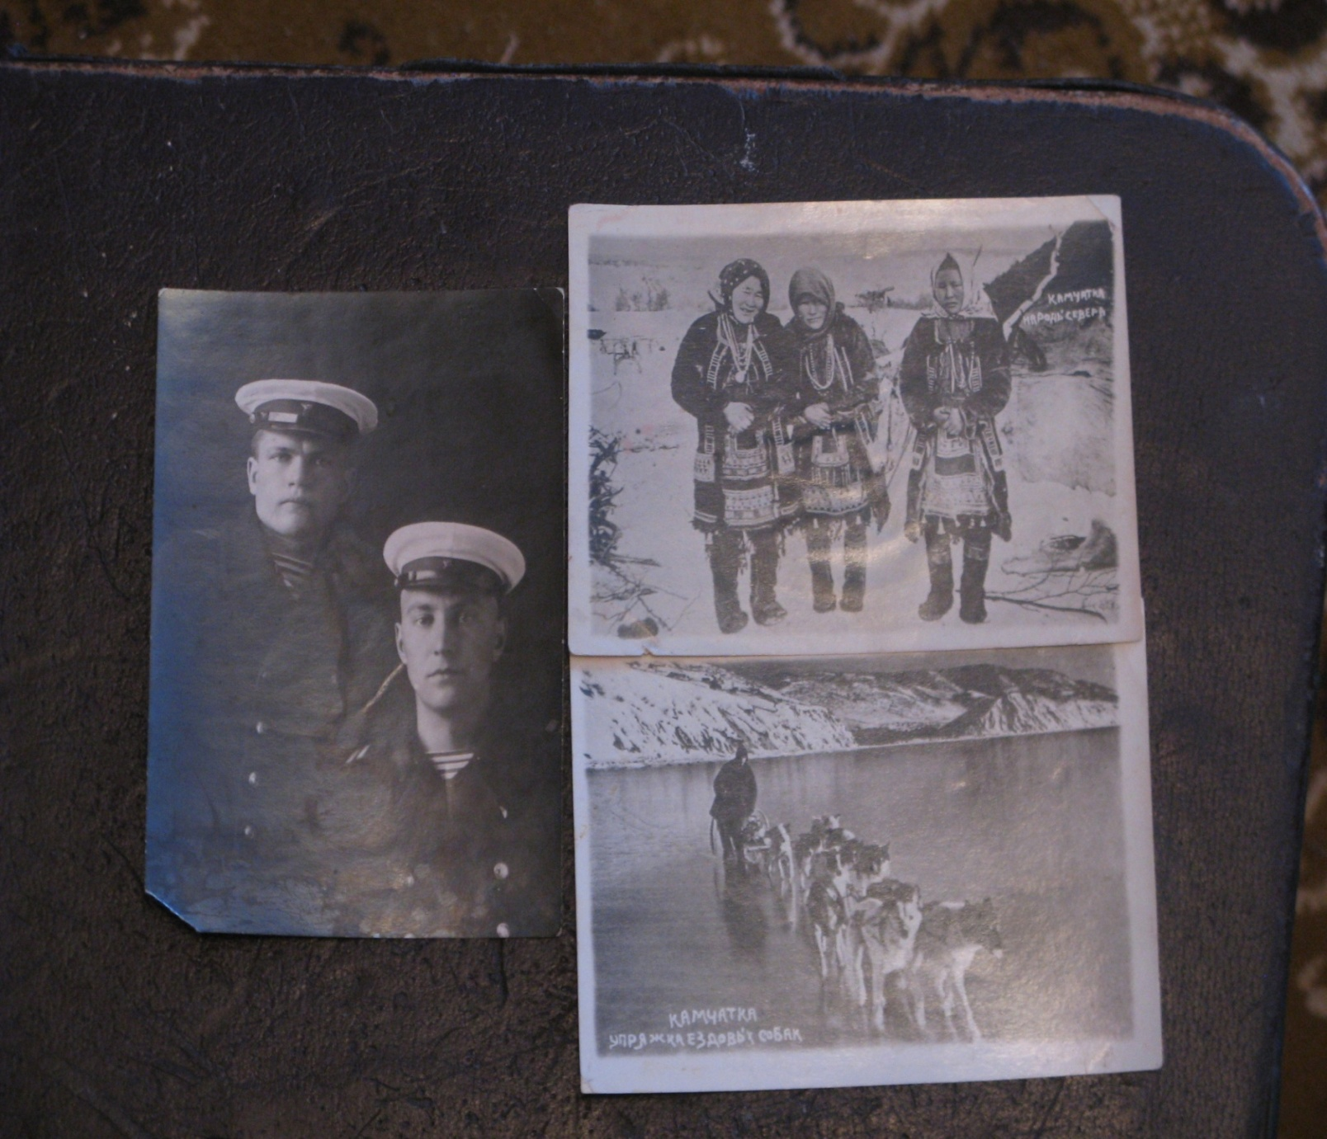

Фото, предоставленных ветераном:
Портрет с другом (1945 год),
Зима на Комчатке – фото местного населения и езда по замершему льду озера на собачьих упряжках.

Обстановка на границе. Многочисленные разведдонесения Рихарда Зо-рге из Токио сообщали, что Японское командование разработало планы зах-вата части советской територии, «Кантокуэн» и систему военного управле-ния «в зоне оккупации территории СССР». При разделе «побежденного» Советского Союза: «Приморье и районы, прилегающие к Маньчжурской империи, должно быть присоединено к Японии, а Транссибирская дорога отдана под полный контроль Японии и Германии, причем Омск будет пунк-том разграничения между ними». Прежде всего японская сторона стала за-труднять любой проход советских судов через проливы Сангарский и Лапе-руза Появление дрейфующих мин из поставленных японцами у своих бере-гов минных заграждений ограничило советскую рыбопромысловую зону в Японском море. Военные корабли императорского флота под угрозой при-менения оружия стали останавливать советские грузовые суда и осуществ-лять их досмотры.
Летом 1940 года американским криптографам удалось раскрыть япо-нские шифры. Перехваченная информация свидетельствовала о решении То-кио напасть на Советский Союз как только Германия добьется убедите-льных побед на Восточном фрон. Однако Япония смогла начать большую войну в Тихом океане только при твердой гарантии, что СССР будет втянут в войну в Европе. Не случайно один из лидеров императорского генерали-тета генерал Койсо заявил: «Осуществляя движение на юг против волков, надо остерегаться тигра с северных ворот».
В Москве понимали, что главный очаг военной напряженности кроет-ся в Европе. Именно оттуда приходилось ожидать нашествия. Это вынудило И.В. Сталина и правительство СССР пойти 13 апреля 1941 года на подписа-ние советско-японского пакта о нейтралитете сроком на пять лет. В той вне-шнеполитической ситуации такой договор был выгоден обеим сторонам.
Японское командование планировало вести войну на Дальнем Востоке против Советского Союза не только на суше, но одновременно и на море. С этой целью в районе военно-морской базы Оминато специально создан 5-й флот Военно-Морских Сил Японии. Уже на третий день нападения Герма-нии на Союз в Токио была принята «Программу национальной политики империи в соответствии с изменением обстановки». Япония решила начать большую войну в Тихом океане, где главным противником для нее стано-вились Соединенные Штаты.
Начало войны с Германией. Первый день войны я встретил на службе. Мы шли с Чукотки в Петропавловск-Камчатский. Радист принял радиог-рамму, отнес ее к командиру, тот приказал всему составу собраться на палу-бе. Через пять минут мы все стояли на пронизывающем ветру и слушали ти-хий, но уверенный голос капитана, сжимавшего в руках радиограмму. Он говорил о важности боевой дисциплины и сплоченности на корабле, просил не поддаваться панике и выразил уверенность в нашей победе. И повинуясь нахлынкушим чувствам мы запели: «Врагу не сдается наш гордый Ва-ряг…». По прибытию в порт мы узнали новость, что колличественный состав Дальневосточного флота сокращен больше, чем на четверть. Многие были в срочном порядке оправлены на Черноморский и Балтийский флоты и в другие рода войск. Вскоре я получил звание боцмана. На нашем катере осталось всего 16 человек из 22-х. Нам был дан строжайший проказ : «Ни при каких условиях не поддаваться на провокации со стороны Японии!»
С началом Великой Отечественной войны мы продолжали нести служ-бу по охране государственной границы. Оперативная обстановка на морс-ких участках границы была нестабильной. Японские корабли часто вторга-лись в советские территориальные воды, а самолеты нарушали воздушное пространство. Многие моряки-пограничники ушли с кораблей на фронт, во-евали под Сталинградом, участвовали в битве на Курской дуге. Советские гражданские корабли стали постоянным объектом нападения японских под-водных лодок в открытом море. 1 мая 1942 года был торпедирован пароход «Ангарстрой». 17 февраля 1943 года по пути из Владивостока в Петропав-ловск-Камчатский был потоплен пароход «Ильмень». В тот же день вблизи Цусимского пролива двумя торпедами был потоплен пароход «Кола». Затем были пущены на дно суда: «Кречет», «Свирьстрой», «Сергей Лазо», «Сим-ферополь», «Перекоп», «Майкоп» и другие плавсредства, названия которых я уже и не вспомню. Японские подводные лодки не только производили из-под воды торпедные залпы по советским судам, но и, всплывая, обстрели-вали их из орудий. В течение 1943 г. японцы продолжали дооборудовать свои плацдармы, строили новые узлы сопротивления, оборонительные ру-бежи, аэродромы, шоссейные и ж/д дороги, военные казармы, новые прис-тани, наблюдательные посты и вышки. Сообщение с Камчаткой постоян-ным оставалось лишь по воздуху – по полгода не получали писем от род-ных, по 2-3 месяца задерживались газеты.
Нашей главной задачей была охрана бухт тихоокеанского побережья, но дважды выпадало встречать конвои союзников, - вспоминает комендор «морского охотника» Федор Андреевич. - Американцы везли продовольст-вие, грузовики «Студебеккеры», «Доджи», легкие тягачи «Виллисы», тан-керы транспортировали топливо. Мы понимали, что все это очень нужно фронту и японцы не дремлют, поэтому каждый подобный выход считался одновременно и почетным, и рискованным. Боеприпасы открыты, орудия в готовности, расчеты дежурили у стволов. Два акустика посменно сканиро-вали пространство, доклады обстановки поступали через каждые 15 минут. В напряжении находились все - удара ждали в любую минуту. В соседнем соединении нервы сдали, и они глубинными бомбами разнесли старую затопленную баржу в пух и прах. Думали - вражеская подлодка. До такой перестраховки дело доходило.
При этом за восемь лет службы я ни разу не видел Тихий океан дейст-вительно тихим. Обязательно морское волнение присутствовало. Вот и пре-дставь - выходишь в море, а палуба вся «поет», кажется, вот-вот развалится. При шторме в 4 балла прятались в любой бухте. Однако выбирать не прихо-дилось - времена не те были. Зато иностранцы своим отношением к службе и обстановке удивляли неоднократно. Бывает, идет разгрузка в порту, нас-тупает полдень - он без предупреждения поднимает кран пароходный и не опустит до тех пор, пока не доест. Мы же при этом даже чай не всегда виде-ли.
Как правило, сопровождение конвоев происходило ночью. Выдвига-лись в назначенный квадрат, там встречали пароходы. В составе сопровож-дения, помимо «морского охотника», обязательно присутствовала подвод-ная лодка типа «щука» и пара сторожевых кораблей.
По-настоящему бомбить подводные лодки мне так и не пришлось, но это не значит, что их не было. Рядом базировались знаменитые крейсеры «Калинин» и «Каганович», а также лидер «Тбилиси». На их фоне МО-4 ка-зался крохой. По окончании войны такие катера заслуженно назывались «лидерами малой морской войны».
Слабые не выдерживали. В море помощи ждать неоткуда, поэтому вся надежда только на команду. Всех слабохарактерных, кто может подвести в трудную минуту, моряки сами выживали с кораблей на берег. При этом ди-сциплина была железная. Многие ребята были призваны еще в 1936 - 1937 годах, с густыми боцманскими усами - настоящие морские волки. Нам было с кого пример брать и у кого учиться. Кстати, после войны с Японией обста-новка разрядилась не сразу - в боевой готовности находились до 1946 года.
Переброска сил Восток и подготовка плана наступательной операции. На Тегеранской конференции союзных держав советская делегация указала, что СССР вступит в войну с Японией только после полного военного разг-рома гитлеровской Германии. По Транссибирской магистрали с запада сут-ками друг за другом непрерывно шли эшелоны с людьми, техникой и иму-ществом. Перегруппировка войск проводилась в условиях строжайшей сек-ретности.
Окончательный вариант стратегической операции на Дальнем Востоке был выработан к 27 июня 1945 года. Дальневосточная кампания советских войск включала в себя три операции – Маньчжурскую стратегическую нас-тупательную, Южно-Сахалинскую наступательную и Курильскую десант-ную. По плану, главный удар наносил Забайкальский фронт. Наступление трех советских фронтов большими силами войск оказалось полной неожи-данностью не только для командования Квантунской армии, но и для импе-раторских властей в Токио.
Начало войны с Японией.. Объявление Советским Союзом войны и не-замедлительное начало широкой наступательной операции было неожидан-ным для Японии прежде всего в политическом отношении. В Токио надея-лись на Пакт о нейтралитете, срок которого истекал в 1946 году, и на то, что СССР выступит посредником между Японией и союзниками в вопросе заве-ршения войны на Тихом океане. 9 августа на экстренном заседании Выс-шего совета по руководству войной японский премьер-министр Судзуки заявил собравшимся: «Вступление сегодня утром в воину Советского Союза ставит нас окончательно в безвыходное положение и делает невозможным дальнейшее продолжение войны». Наступление советских фронтов нача-лось, ровно в полночь с 8 на 9 августа 1945 го-да на земле, в воздухе и на море одновременно - на огромном фронте протяженностью в 5130 киломе-тров. 25 августа 1945 года военное и морское министерства Японии объя-вили личному сос-таву вооруженных сил страны императорский указ о де-мобилизации. Император Хирохито объявлял о том, что Япония принимает Потсдамскую декларацию.

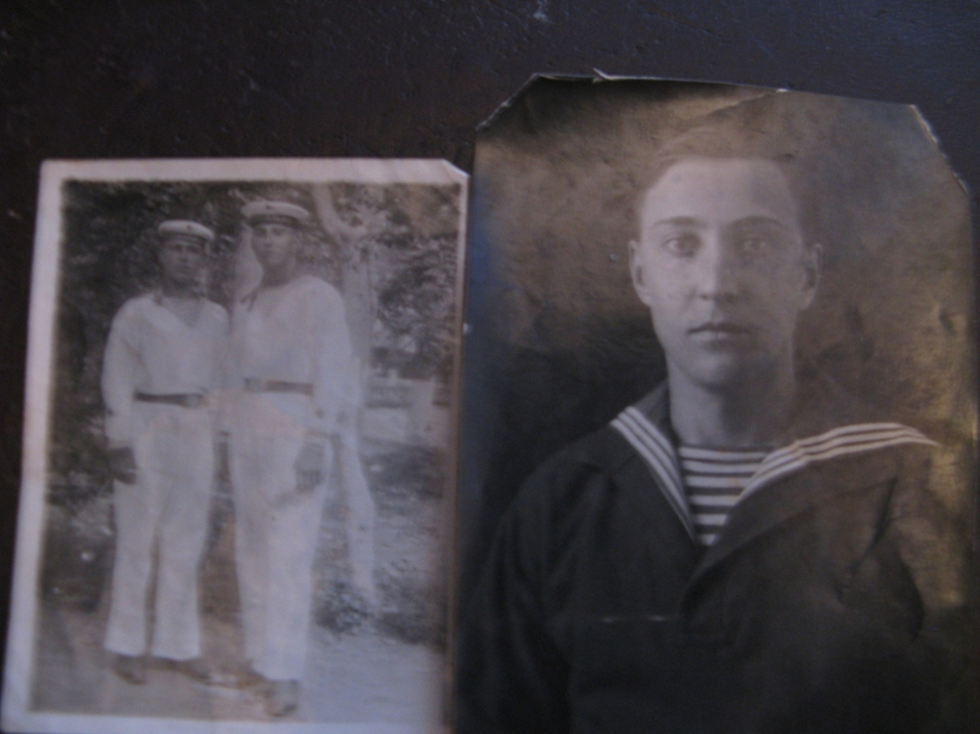

Фото ветерана: 1943 год с другом, позже погибшем на Парамушире (слева) и портретное фото ветерана в молодости 1941го года (справа).

Расстановка сил в войне с Японией. Большую роль должен был сыг-рать Тихоокеанский флот. К августу 1945 года Тихоокеанский флот состоял из: 2-х крейсеров, 1 лидера, 12-ти миноносцев, 10-ти сторожевых кораблей типа «Фрегат», 6-ти сторожевых кора-блей типа «Метель», 1-го стороже-вого корабля типа «Альбатрос» и 2-х типа «Дзержинский», 2-х мониторов, 10-ти минных заградителей, 52-х тральщиков, 204-х торпедных катеров, 22-х больших и 27-ми малых охотников, 19-ти десантных кораблей. Подводные силы состояли из 78 подводных лодок типов «Л», «Щ», «С» и «М». Главной базой корабельных сил флота являлся Владивосток. Общей задачей Тихоо-кеанского флота было взаимодействие с войска-ми 1-го Дальневосточного фронта в операциях по окружению японских сил в Северной Корее и Юж-ной Маньчжурии путем пресечения вражеских коммуникаций с метрополи-ей. Ставилась задача недопущения действий военного флота Японии против советского побережья и высадка десантов на острова и корейское побере-жье.
На Южном Сахалине и Курильских островах дислоцировались войска 5-го фронта, штаб которого располагался на острове Хоккайдо. Всего здесь находились 3 пехотные дивизии, отдельная смешанная бригада, отдельные пехотный и танковый полки. Широкая аэродромная сеть позволяла японс-кой авиации вести боевые действия на любом направлении.
Борьба за Курильские острова. Успешные действия наших войск в Ма-ньчжурии и на Сахалине создали благоприятные условия для освобождения Курильских островов от японских оккупантов. Всего на Курильских остро-вах японцы сосредоточили свыше 80 тыс. солдат и офицеров, оборудовали 9 аэродромов и посадочных площадок общей емкостью до 600 самолетов. За-мыслом советского командования предусматривалось внезапно высадить морской десант на северо-западе острова Шумшу, нанести главный удар в направлении военно-морской базы Катаока, овладеть островом и, используя его в качестве плацдарма, очистить от противника острова Парамушир, Онекотан и другие. Состав сил десанта два стрелковых полка 101-й сд, бата-льон морской пехоты, гаубичный артполк и другие подразделения, в том числе 60 кораблей и судов. Командир десанта - генерал-майор П.И. Дьяков. Силы высадки возглавлял командующий Петропавловской военно-морской базы капитан 1-го ранга Д. Г Пономарев. Общее руководство десантной операцией осуществлял командующий Тихоокеанским флотом адмирал И. С. Юмашев, а непосредственнее - командующий Камчатским оборонитель-ным районом генерал-майор А. Р. Гречко. 18 августа началась высадка войск на остров Шумшу, бои за который приняли ожесточенный характер. 23 августа остров был полностью освобожден. К концу августа силы Кам-чатского оборонительного района и Петропавловской военно-морской базы заняли всю северную гряду островов, включая остров Уруп, а силы Север-ной Тихоокеанской флотилии ко 2 сентября - остальные острова, располо-женные к югу от острова Уруп. Японские гарнизоны этих островов сопро-тивления не оказывали. Наиболее отличившимся в операции трем соеди-нениям и частям присвоены почетные наименования «Курильские», неко-торые соединения, части и корабли награждены орденами. В память о по-гибших советских воинах в Петропавловске-Камчатском воздвигнут памя-тник.
Подготовка к высадке на Парамушир. Еще в начале 1495 года на зим-ней базе майор десантников Кожевников стал заниматься нашей боевой подготовкой. Нас учили незаметно ползти, быстро и бесшумно убирать ча-совых, четко отрабатывать действия при стремительном десантном атаке.И вот наступил день когда все эти знания очень нам пригодились… Надо сказать, что американцы трижды патались атаковать остров Парамушир – одна попытка была предпринята с моря, другая – с самолетов, третья – ко-мбинированная, самолетным и морским десантом. И все попытки прова-лились.
Большая часть Курильских островов представляла из себя естествен-ные крепости. Высоты были усилены эскарпами, шестью рядами проволоч-ных заграждений на металлических кольях. Огневые точки японцы выруби-ли прямо в гранитных скалах. Железобетонные доты имели стены толщиной в полтора метра, амбразуры прикрывали стальные щитки. Все доты были соединены подземными галереями, выдолбленными в камне.
Катерники 59-го погранотряда под командованием капитан-лейтенанта Г.В. Савельева в ночь на 12 августа провели разведку берегов и акватории в районе корейского порта Юки. Корабли скрытно подошли к месту, где их появление не ожидалось, и с ходу высадили разведывательную группу, ко-торая получила полные данные о расположении противника, захватила "языка" и была благополучно снята с берега. Сведения, доставленные груп-пой, дали возможность флоту 13 августа без больших потерь занять порты Юки и Расин.
В солнечный день 15 августа 1945 года воины Камчатки несли обыч-ную свою службу, обеспечивая противодесантную оборону огромного побе-режья полуострова... Вдруг пришел приказ, перейти от обороны в наступ-ление и овладеть японским опорным пунктом в северной части Тихого оке-ана, на северном острове Курильской гряды Шумшу - Катаока и соседнем с ним островом Парамушир - Касивабара. Воины Камчатки с большим патри-отизмом восприняли приказ о наступлении и, несмотря на отсутствие вре-мени на подготовку, за 29 часов сформировали девятитысячный морской десант и погрузили его на 64 корабля и транспорта.
К операции привлекались войска Камчатского оборонительного райо-на, корабли и части Петропавловской ВМБ. Им предстояло овладеть самым северным и наиболее укрепленным островом Курильской гряды Шумшу (Сюмусю) и, используя его в качестве плацдарма, занять острова, располо-женные южнее. Пограничные корабли вместе с минным заградителем "Охотск" составляли отряд огневой поддержки, который возглавлял коман-дир ПСКР "Киров" капитан 3 ранга Сизов. 2 и 3-й дивизионы катеров вошли в охранение кораблей с десантом. Командовал ими капитан 3 ранга Скиба. 17 августа в 4 часа утра корабли с десантом вышли из Авачинской губы. В 5 часов 18 августа в северо-восточной части острова Шумшу началась высад-ка десанта. Из-за перегрузки и большой осадки десантные суда вынуждены были остановиться в 100-150 м от берега на глубине до двух метров, бойцам пришлось до берега добираться вплавь и на шлюпах и с ходу решительно вступать в тяжелый бой. Густой туман, стоявший почти до полудня, спосо-бствовал внезапности высадки. Отряд высадился без потерь, а сильное соп-ротивление встретил лишь при продвижении вглубь острова. Пограничные катера использовались в качестве десантных судов, несли службу охране-ния. Корабли "Киров" и "Дзержинский" поддерживали десант огнем, пода-вляли береговые огневые точки, уничтожали вражеские танки, отражали налеты авиации противника.
Несмотря на превосходство японцев в силах, мощь их крепостных со-оружений на островах, десантники проявили в бою стойкость и волю к по-беде, высокое воинское мастерство и героизм. 23 августа вынудили не то-лько капитулировать гарнизон крепости, но и добились от ее командования отдачи приказа всем остальным военным гарнизонам островов о прекраще-ния сопротивления и сдаче в плен советским войскам. Однако эта победа была для наших воинов нелегкой. Японцы сражались до конца, с мужеством обреченных. Подземные сооружения один за другим подрывались зарядами взрывчатки. В бетонированные патерны заливался бензин, который потом поджигался. За мужество и героизм, проявленные в боях с Японией, сотни офицеров, старшин и краснофлотцев морских пограничных частей и подра-зделений награждены орденами и медалями СССР.

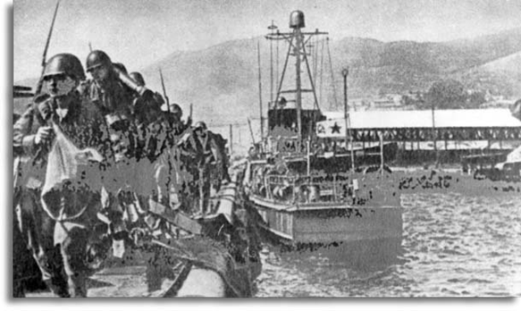

Фото из газеты «Красная звезда»:
советский военный катер на фоне Курильской гряды. Август 1945года.

23 августа Москва салютовала камчатским десантникам. А в приказе Верховного Главнокомандующего за №372 была объявлена благодарность всем участникам освобождения островов Щумшу и Парамушир от японских захватчиков и возвращения их Родине.1сентября 1945 г. в 12 часов Совин-формбюро сообщило об освобождении от японских войск всех Курильских островов. Так закончилась Курильская десантная операция, ставшая одной из самых ярких эпизодов дальневосточной освободительной эпопеи, вернув-шей Родине острова Курильской гряды с 19 судоходными проливами, явля-ющимися естественными воротами в Тихий океан.
25 августа 1945 года военное и морское министерства Японии объяви-ли личному составу вооруженных сил страны императорский указ о демоби-лизации. Император Хирохито объявлял о том, что Япония принимает Потс-дамскую декларацию. Он воздал должное погибшим в войне и предупредил своих подданных, что теперь «нужно строжайшим образом воздерживаться от выражения эмоции». Когда голос императора умолк, диктор токийского радио зачитал коротенькое заявление: «Мы проиграли. Но это только време-нно. Ошибка Японии состояла в недостатке материальной силы, научных знаний и вооружения. Эту ошибку мы исправим».
Р.S. В истории Великой Отечественной о заслугах моряков - тихоо-кеанцев вспоминают нечасто. Традиционно большая часть славы отдается тем, кто бил немцев на суше. Действительно - здесь, на Дальнем Востоке, не было столь грандиозных сражений, сравнимых с Курской дугой или Стали-нградской битвой. Но каждый выход в море сопровождался неимоверным напряжением. Японцы до самого своего поражения в 1945-м не отказыва-лись от планов оккупации Востока России. Эти записки глубоко личные, крайне субъективные воспоминания того, что переживает солдат на самом деле. В них нет последовательного, точного изложения событий. Это не ме-муары, которыми заполняют полки библиотек. Описания боев и подвигов здесь сведены к минимуму. Тот, кто гибнет под пулями, реализуя замыслы генералов, тот, кому война абсолютно не нужна, обычно мемуаров не пи-шет.
Жизнь после войны. Прослужил я на Камчатке до 1949 года. Дослужил до старшины. А в марте 1950 года демобилизовался и уехал жить в Саратов, поближе к родной сестре. Там закончил школу агрономов на отлично. Же-нился. По окончании аграрной школы, в 1953 году меня направили учиться в Люберцы, в высшую аграрную школу. В 1957 году закончив, агрохимиче-ский факультет высшей шкалы в Люберцах по распределению попал в Инс-титут рисоводства в Краснодаре начальником экспедиции по борьбе с вре-дителями риса. Вскоре родился сын и мне дали квартиру. В Краснодаре я проработал до пенсии. К сожалению, мы с женой много переезжали, и мно-го документов и фото просто потерялись. Почти все удостоверения к награ-дам пропали где-то…Я уже и не помню какая из медалей «60 лет Победы в Великой Отечественной войне 1941-1945 гг.» моя, а какая жены. Также на фото выставлены две медали «Ветерана труда» - одна моя, одна жены. Она у меня тоже воевала. В 1944 году 18-ти летней медсестрой на санпоезде быда отправлена в Прагу. После войны работала фельшером.

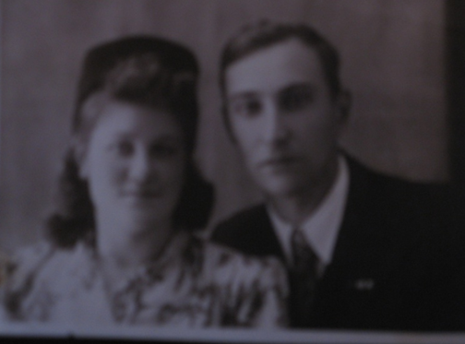

Фото из семейного архива: Федор Андреевич с супругой.1954 год.

Вместо заключения
Давно отгремели бои Великой Отечественной.
Восьмое десятилетие пошло с тех пор, как ценой огромный людских и материальных потерь разгромлен германский фашизм. Не бывает лёгких времён. Каждое время сложно для того, кто в нём живёт. Это неоспоримая истина. Но бывают особенные времена, словно бы предназначенные для ис-пытания людей на прочность, на мужество, на способность сохранить в себе достоинство и лучшие человеческие качества. Это – роковые времена. И, может быть, только на долю России, как ни одной другой страны мира, вы-пало такое невероятное количество катастроф, войн и потрясений, одним из которых стала Великая Отечественная война. К сожалению, среди нас все меньше остается непосредственных участников былых событий. Именно поэтому их воспоминания - это ценнейший вклад в кладовую Истории.

Награды полученные за победу в ВОВ

1. Указом президиума Верховного Совета СССР от 30.09.1945 г. награжден боевой медалью «За победу над Японией», которую вручили осенью 1946 года.
2. Указом президиума Верховного Совета СССР от 6.06.1945 г. награжден боевой медалью «За доблестный труд в Великой Отечественной войне 1941-1945 гг.», которую вручили зимой 1947 года.
3. 23 августа 1945 года награжден грамотой «Личной благодарностью от това-рища Генералиссимуса Советского Союза товарища Сталина №372 – за взя-тие островов Сюмусю и Парамушир.»
4. Указом президиума Верховного Совета СССР от 7.05.1965 г. награжден юбилейной медалью «20 лет Победы в Великой Отечественной войне 1941-1945 гг.», которую вручили в январе 1966 года.
5. Указом президиума Верховного Совета СССР от 26.12.1967 г. награжден юбилейной памятной медалью «50 лет Вооруженных Сил СССР», которую вручили в осенью 1969 года.
6. Указом президиума Верховного Совета СССР от 30.01.1976 г. награжден юбилейной медалью «30 лет Победы в Великой Отечественной войне 1941-1945 гг.», которую вручили 25 апреля 1976 года.
7. Указом президиума Верховного Совета СССР от 28.01.1978 г. награжден юбилейной памятной медалью «60 лет Вооруженных Сил СССР», которую вручили в декабре 1978 года.
8. Указом президиума Верховного Совета СССР от 12.04.1985 г. награжден юбилейной медалью «40 лет Победы в Великой Отечественной войне 1941-1945 гг.», которую вручили в декабре 1985 года.
9. Указом президиума Верховного Совета СССР от 11.03.1985 г. награжден боевым орденом «Орденом Отечественной войны II степени», которую вру-чили в декабре 1985 года.
10. Указом президиума Верховного Совета СССР от 28.01.1988 г. награжден юбилейной памятной медалью «70 лет Вооруженных Сил СССР», которую вручили в 1979 году.
11. Указом президиума Верховного Совета СССР от 7.06.1993 г. награжден юбилейной медалью «50 лет Победы в Великой Отечественной войне 1941-1945 гг.», которую вручили в 1995 году.
12. Указом президиума Верховного Совета СССР от 2.05.1994 г. награжден «Медалью Жукова», которую вручили в мае 1995 году.
13. Указом РФ от 28.02.2004 г. награжден юбилейной медалью «60 лет Победы в Великой Отечественной войне 1941-1945 гг.».
14. 9 мая 2000 года награжден почетным знаком «Фронтовик 1941- 1945 гг.»
15. За долголетний добросовестный труд от имени Президиума Верховного Совета СССР решением исполкома Краснодарского краевого Совета народных депутатов от 20.12.1982 г. награжден медалью «Ветерана труда».
16. Награжден памятными знаками «Победитель соцсоревнований»:
- «Победитель соцсоревнований» за 1974 год,
- «Победитель соцсоревнований» за 1977 год,
- «Победитель соцсоревнований» за 1980 год.
17. Указом президиума Верховного Совета СССР от 30.09.1945 г. награжден боевой медалью «За победу над Японией», которую вручили осенью 1946 года.
18. Указом президиума Верховного Совета СССР от 6.06.1945 г. награжден боевой медалью «За доблестный труд в Великой Отечественной войне 1941-1945 гг.», которую вручили зимой 1947 года.
19. 23 августа 1945 года награжден грамотой «Личной благодарностью от това-рища Генералиссимуса Советского Союза товарища Сталина №372 – за взя-тие островов Сюмусю и Парамушир.»
20. Указом президиума Верховного Совета СССР от 7.05.1965 г. награжден юбилейной медалью «20 лет Победы в Великой Отечественной войне 1941-1945 гг.», которую вручили в январе 1966 года.
21. Указом президиума Верховного Совета СССР от 26.12.1967 г. награжден юбилейной памятной медалью «50 лет Вооруженных Сил СССР»,которую вручили в осенью 1969 года.
22. Указом президиума Верховного Совета СССР от 30.01.1976 г. награжден юбилейной медалью «30 лет Победы в Великой Отечественной войне 1941-1945 гг.», которую вручили 25 апреля 1976 года.
23. Указом президиума Верховного Совета СССР от 28.01.1978 г. награжден юбилейной памятной медалью «60 лет Вооруженных Сил СССР»,которую вручили в декабре 1978 года.
24. Указом президиума Верховного Совета СССР от 12.04.1985 г. награжден юбилейной медалью «40 лет Победы в Великой Отечественной войне 1941-1945 гг.», которую вручили в декабре 1985 года.
25. Указом президиума Верховного Совета СССР от 11.03.1985 г. награжден боевым орденом «Орденом Отечественной войны II степени», которую вручили в декабре 1985 года.
26. Указом президиума Верховного Совета СССР от 28.01.1988 г. награжден юбилейной памятной медалью «70 лет Вооруженных Сил СССР», которую вручили в 1979 году.
27. Указом президиума Верховного Совета СССР от 7.06.1993 г. награжден юбилейной медалью «50 лет Победы в Великой Отечественной войне 1941-1945 гг.», которую вручили в 1995 году.
28. Указом президиума Верховного Совета СССР от 2.05.1994 г. награжден «Медалью Жукова», которую вручили в мае 1995 году.
29. Указом РФ от 28.02.2004 г. награжден юбилейной медалью «60 лет Победы в Великой Отечественной войне 1941-1945 гг.».
30. 9 мая 2000 года награжден почетным знаком «Фронтовик 1941- 1945 гг.»

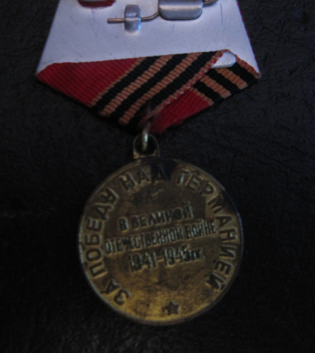

Фото боевой медали «За доблестный труд в Великой Отечествен-
ной войне 1941-1945 гг.».

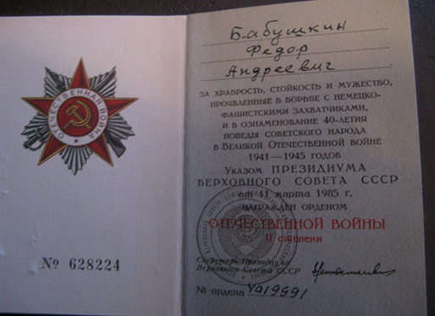

Фото боевой медали «За доблестный труд в Великой Отечественной войне 1941-1945 гг.». Фото удостоверения к ордену и «Орден Отечественной войны» II степени.
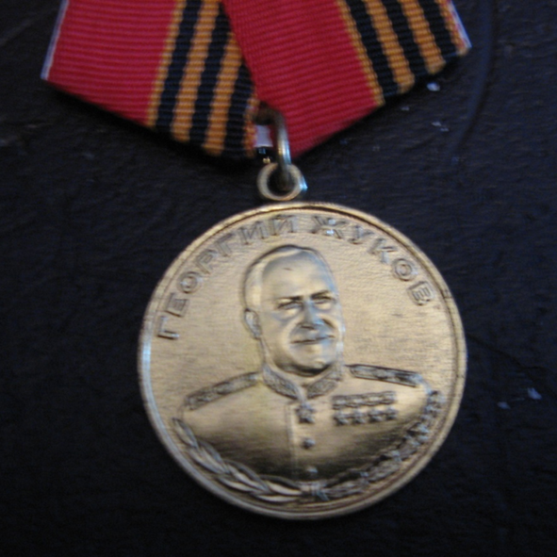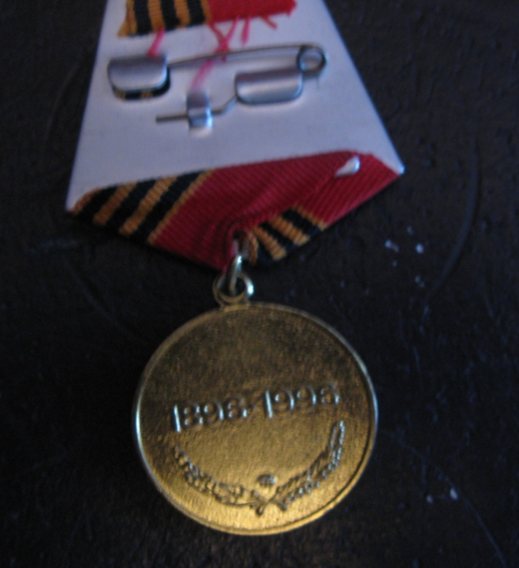

Фото «Медали Жукова» - лицевой и обратной стороны.

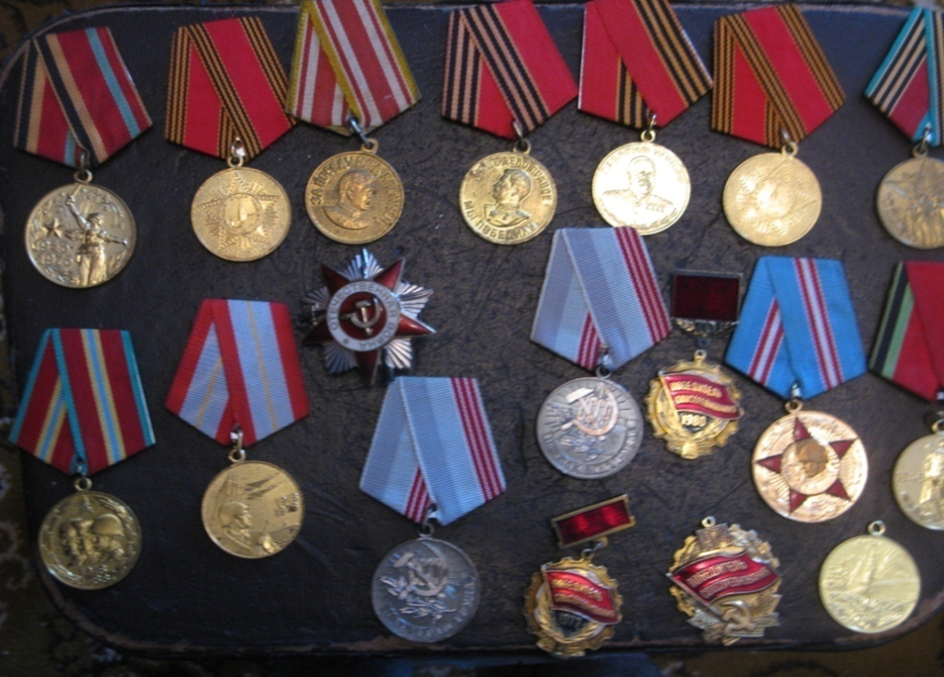

Фото семейных наград: 2 медали - медаль «Ветерана труда» и медалей «60 лет Победы в Великой Отечественной войне 1941-1945 гг.» принадлежат супруге, остальные ветерану.
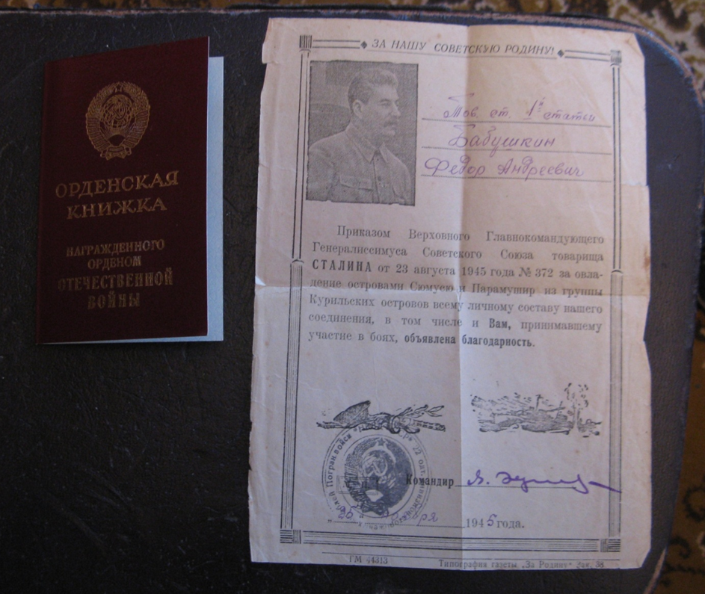

Фото орденской книжки и приказа Сталина об объявлении благодарности за овладение островами Сюмисю и Парамушир.

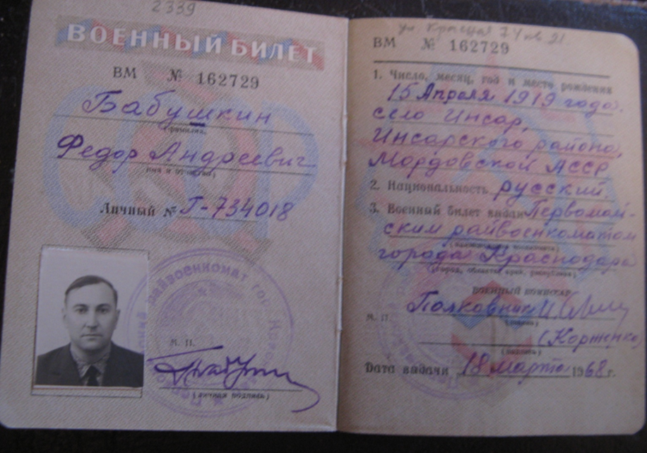

Фото военного билета.
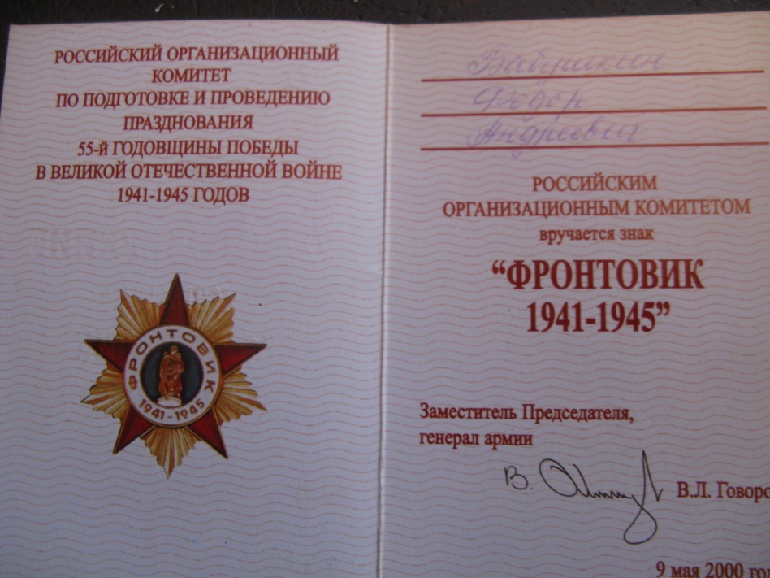

Фото удостоверения к значку «Фронтовик 1941-1945 гг.»

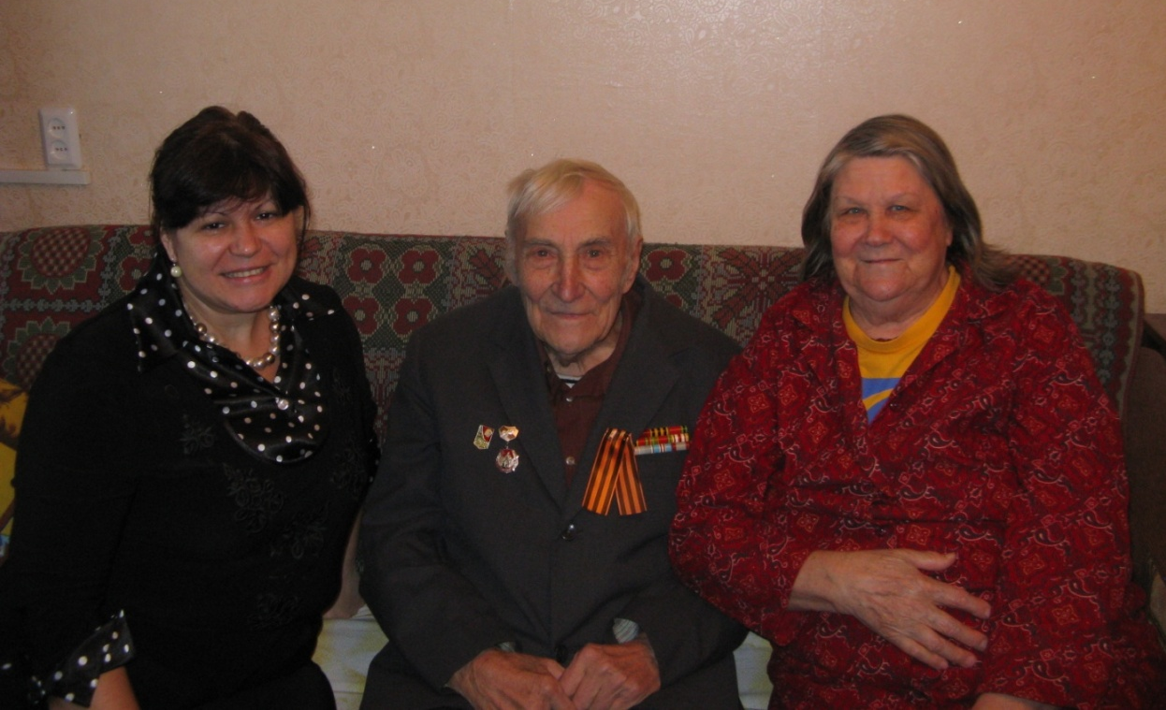

Мое фото с ветераном и его супругой.
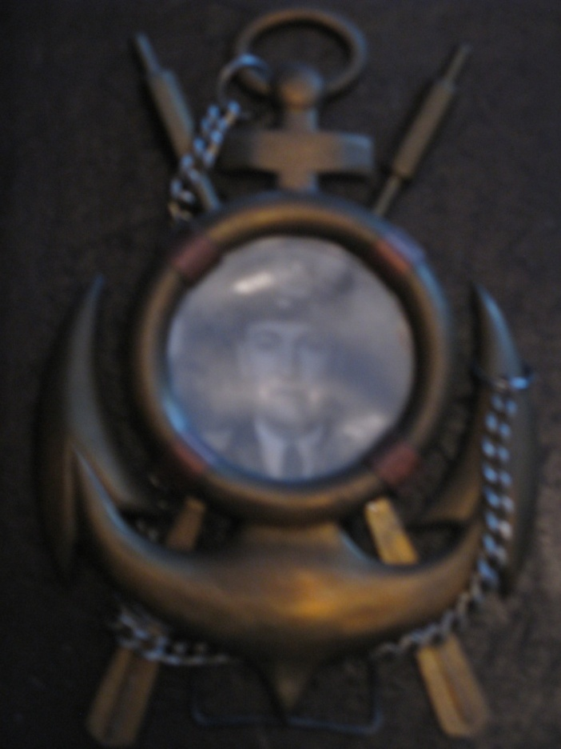

Фоторамка из обшивки «Морского Охотника»

Контактные данные ветерана:
Бабушкин Федор Андреевич,
проживающий по адресу:
г. Краснодар, ул.40 лет Победы, д.37/2, кв.127

